Probleme bei der Zustellung von E-Mails

Wenn Sie eine Korrespondenz an einen Bewerber auslösen, kann es vorkommen, dass die E-Mail vom Server des jeweiligen E-Mail-Anbieters zurückgewiesen wird. In diesem Fall erhalten Sie eine Benachrichtigung, die, je nach Anbieter, unterschiedlich, aber meist ähnlich wie im folgenden Beispiel aussieht.
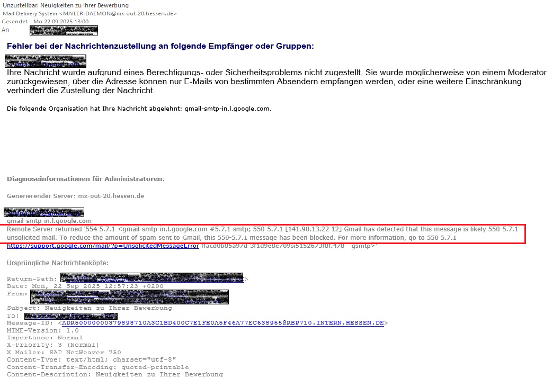
Die Benachrichtigung enthält in der Regel den Grund der Zurückweisung. Dieser ist im Beispiel rot markiert. Über den darunterliegenden Link erhalten Sie zusätzliche Informationen, warum die Nachricht nicht zugestellt werden konnte.
Die häufigsten Fehlermeldungen sind
550 5.1.1 „User unknown“ Empfängeradresse existiert nicht
552 5.2.2 „Mailbox full“ Postfach voll
554 5.7.1 „Message rejected“ Spamverdacht oder Policy Verletzung (Regeln des Anbieters)
552 5.3.4 „Message size exceeds fixed maximum message size“ Anhang zu Groß
Im E-Recruiting wird die zurückgewiesene E-Mail durch ein rotes Stoppschild an der entsprechenden Korrespondenz gekennzeichnet.
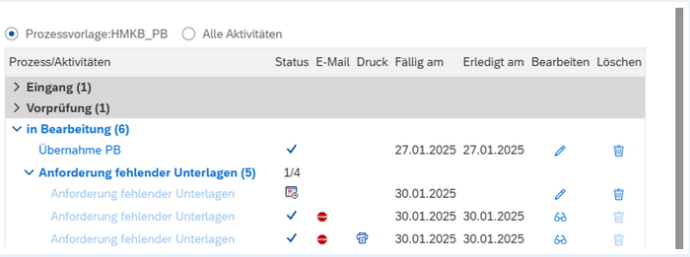
Sollten Ihnen entsprechende Korrespondenzen auffallen, sollten Sie Kontakt zur Bewerberin oder zum Bewerber aufnehmen.
Neben dem telefonischen Kontakt oder dem erneuten Versuch einer elektronischen Zustellung wäre auch eine postalische Zustellung der Korrespondenz möglich. Hierzu können Sie sich die Korrespondenz über das Brillensymbol aufrufen und über die Schaltfläche „Vorschau“ die erzeugte PDF öffnen, die Sie anschließend ausdrucken können.